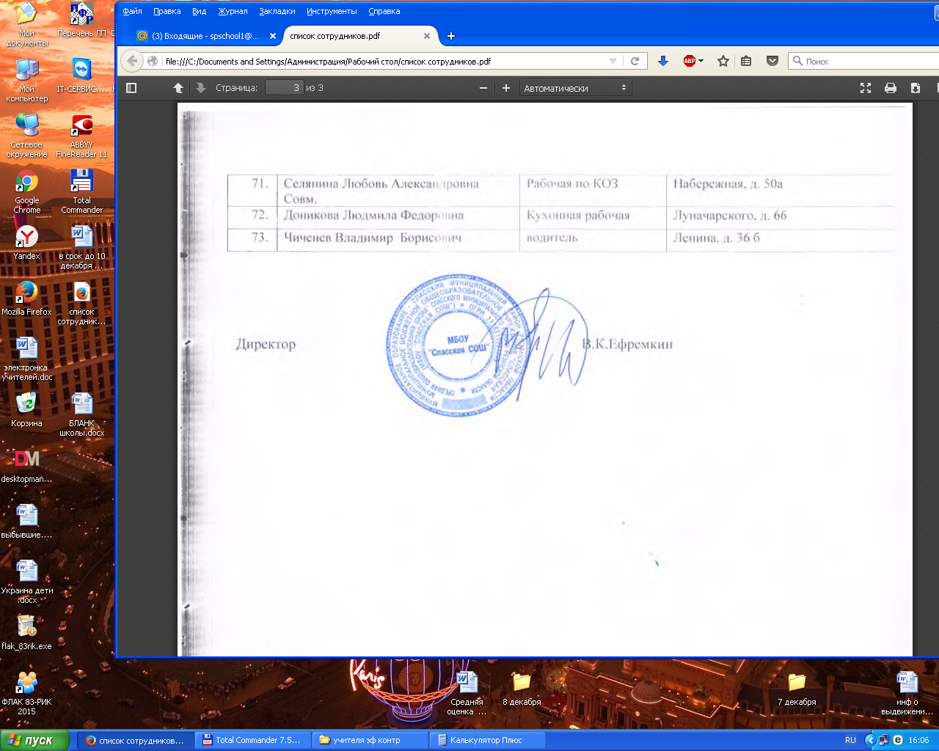 "Утверждаю"

Директор МБОУ "Спасская СОШ"

_______________/В.К.Ефремкин/

приказ № 206-д от 29 августа 2024г.

РАСПИСАНИЕ ЗАВТРАКОВ В НАЧАЛЬНОЙ ШКОЛЕ

|  |  |
| --- | --- |
| Время завтрака | Класс, который завтракает |
| 9:10 - 9:30 | 1 "А" класс, 1 "Б" класс, 2 класс |
| 10:10 - 10:30 | 3 "А" класс, 3 "Б" класс |
| 11:10 - 11:30 | 4 "А" класс, 4 "Б" класс |

РАСПИСАНИЕ ЗАВТРАКОВ В ОСНОВНОЙ И СРЕДНЕЙ ШКОЛЕ

|  |  |
| --- | --- |
| Время завтрака | Класс, который завтракает |
| 9:10 - 9:30 | 5 "А" класс, 5 "Б" класс, 6 "А" класс, 6 "Б" класс |
| 10:10 - 10:30 | 7 "А" класс, 7 "Б" класс, 8 "А" класс, 8 "Б" класс |
| 11:10 - 11:30 | 9 "А" класс, 9 "Б" класс, 10 класс, 11 класс |

РАСПИСАНИЕ ОБЕДОВ

|  |  |
| --- | --- |
| Время обеда | Группа, которая обедает |
| 12.00 - 12.30 | обучающиеся из льготной категории 1-4 классов,  гпд 1 "А", 1 "Б" классов |
| 12.30 - 13.00 | обучающиеся из льготной категории 5-6 классов,  гпд 2 класса |
| 13.00 - 13.30 | обучающиеся из льготной категории 7-8 классов,  гпд 3 "А", 3 "Б" классов |
| 13.30 - 14.00 | обучающиеся из льготной категории 9-11 классов  гпд 4 "А", 4 "Б" классов |